2018—2019学年度上学期期末教学质量检测
九年级物理试卷
（考试时间70分钟，试卷满分100分）
题号 | 一 | 二 | 三 | 四 | 五 | 六 | 总分
得分 |  |  |  |  | [来源:学科网ZXXK]

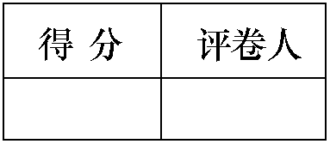
一、选择题（本题包括9个小题，共21分。其中1～6小题为单选题，每小题2分；7～9小题为多选题，每小题3分。对于多选题，漏选得2分，错选、多选得0分。请将正确选项前的字母填在下面的表格中）
题号 | 1 | 2 | 3 | 4 | 5 | 6 | 7 | 8 | 9
答案

1、关于温度、热量、内能的关系，下列说法中正确的是（ ）[来源:学。科。网]
A．温度高的物体一定比温度低的物体内能大 B．温度高的物体一定比温度低的物体热量多
C．物体的温度降低，它的内能一定减少 D．物体的温度升高，一定是从外界吸收了热量
2．下列物体中，通常情况下属于绝缘体的是
A．金属 B．人体 C．铅笔芯 D．橡胶
3、关于电流与电压之间的关系，下列说法中正确的是（ ）
A.导体两端有电压时，导体中必定有电流
B.导体中先有电荷的定向移动，然后在导体两端就产生了电压
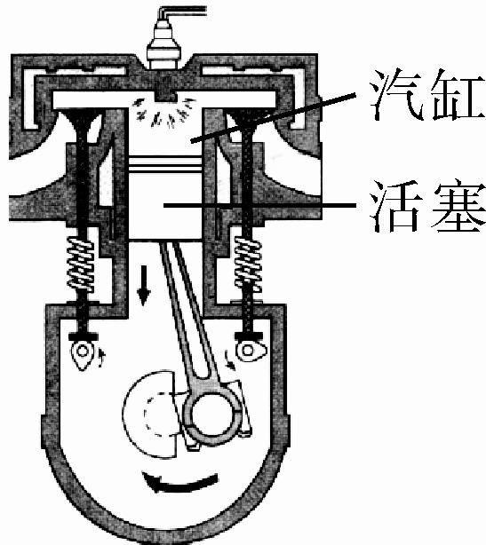
C.导体中没有了电流，电路中也就没有了电压
D.电路中有电流时，电路两端就一定有电压
4、如右图是四冲程汽油机做功冲程的示意图。汽油燃烧产生高温高压的气体
推动活塞向下运动。在活塞向下运动的过程中，汽缸内气体的（ ）
A．内能增大 B．温度降低 C．密度增大 D．分子热运动加快
5、标有“12V 12W”、“12V 6W”的灯L₁和L₂（假设灯丝电阻不变），若将它们串联在某电源上，两灯都发光，下列说法正确的是（ ）
A．通过灯L₁和L₂的电流之比为2：1 B．灯L₁和L₂的电阻之比为2：1
C．灯L₂比灯L₁亮 D．灯L₁和L₂的实际功率之比为2：1
6、下列关于热值说法正确的是（ ）
A．燃料燃烧越充分热值越大 B. 2Kg的煤完全燃烧比1Kg的煤完全燃烧热值大
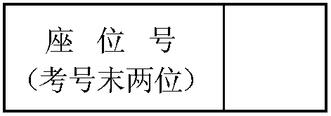
C. 1Kg煤燃烧放出$3×{\text{10}}^{5}J$的热量，则煤的热值为$3×{\text{10}}^{5}J/{\text{kg}}$
D. 热值是燃料的一种属性与燃料的质量无关，不同的物质热值一般不同。

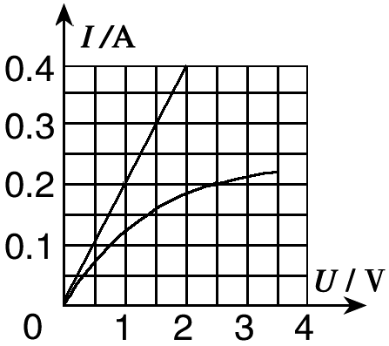
7、小明在研究通过导体的电流时，根据测量数据绘制出如图所示的I-U图像。对此作出的判断中，正确的是（ ）
R₁
R₂
第7题图
A．通过R₁的电流与它两端所加电压成正比
B．通过R₂的电流与它两端所加电压不成正比
C．将它们串联接入到同一电路中时，通过R₁的电流较小
D．将它们并联连接到两端电压为1.5V的电路中时，通过
干路的电流大约是0.46A

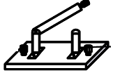
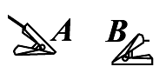
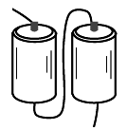
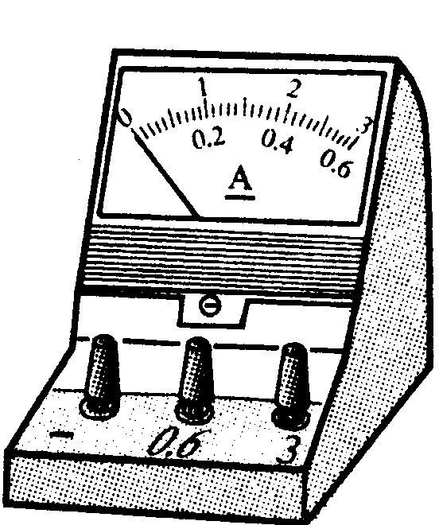
8、小明用如图所示的电路，探究影响金属丝电阻大小的因素。他手边除了有电路中的器材外，还有一根金属丝，则（ ）
A
第8题图
A．能探究电阻与金属丝长度的关系
B．能探究电阻与金属丝横截面积的关系
C．电阻与金属丝长度、横截面积、材料的关系都能探究
D．电阻与金属丝长度、横截面积的关系都不能探究
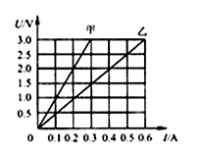
9、如图所示是两定阻电阻甲和乙的电流与电压关系图象，如果将两电阻甲和乙串联后接在3V电源两端．下列结论正确的是（ ）
A．电流通过甲产生的热量是通过乙产生热量的两倍
B．甲两端电压是乙两端电压二倍
C．甲的电功率是乙的电功率的四倍
D．甲的电阻是乙的电阻的二分之一
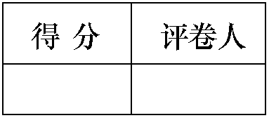
二、填空题（本题包括8个小题，每空1分，共20分）

10、生活中有许多关于热现象的例子．烤熟的山芋香气扑鼻，该现象表明 ：
两个底面平整、干净的铅柱压紧后会粘在一起，需要用一定的外力才能将它们拉开，该实验表明 ： 。
11、家庭电路两根电源线，一根叫零线，在正常情况下，零线和大地之间的电压是 伏特；另一根叫火线，火线和零线之间有 伏特的电压，火线和地之间也有 伏特的电压。
12、如图所示，闭合开关后，要使L₁和L₂都发光，甲是 表；乙是 表。
L₁
L₂
S
乙
甲
第12题图

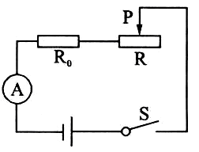
第13题图

13、如图所示，一定值电阻R₀与最大阻值为40Ω的滑动变阻器串联
在电路中，闭合开关S，当滑动变阻器的滑片P滑到最左端时，电
流表的示数为0.3A；当滑动变阻器的滑片P滑到最右端时，电流
表的示数为0.1A。则定值电阻R₀＝ Ω，电源的电压U＝ V。
14、海边的昼夜温差比沙漠地带要小得多，这主要是因为水的 比较大的缘故，相同质量的海水与沙石吸收相同的热量后， 的温度升高的少．
15、某电能表表盘上标有"3000r／kW•h”，用该电能表和手表来测算某用电器的电功率，发现当电路中只有这个用电器工作时，转盘转15转用了3min，则这个用电器消耗电能是 J电功率是 W。若电路中只有2个40W的电灯在工作，则工作 h电能表转盘转过30转。
16、均标有“220V 60W”的白炽灯、电风扇、电热器并联在照明电路中，相同时间内电流做功______（填“相等”或“不相等”）相同时间内产生热量最多的是____________。
17、有两个电阻R1=2Ω，R2=3Ω，若把它们串联接在电路中， R1和R2两端电压之比是 ．通过R1和R2的电流之比是 .并联在电路中时，R 1和R2两端电压之比是 通过R1和R2的电流之比 .
三、作图题（本题包括3个小题，每小题3分，共9分）

18、将下图中的电灯和开关接在家庭电路中(要符合安全用电要求)
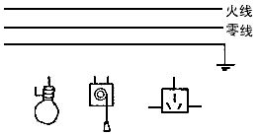
19、根据图甲所示的电路图，连接图乙中的实物。

20、根据实物图在右边的方框内画出电路图

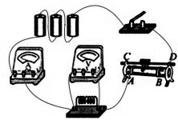

四、简答题（本题包括1个小题，共4分）

21、一只断了灯丝的电灯泡，灯丝搭接好后再使用，为什么比原来更亮？

五、计算题(本题包括. 3个小题，共22分。要求写出必要的文字说明、公式、计算过程、数值、单位和答)
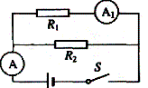
22、如图所示的电路中，电阻R₁的阻值为10Ω。闭合开关S，电流表A₁的示数为0.3A，电流表A的示数为0.5A。
第22题图
求：(1) 电源电压；
(2) 电阻R₂的阻值；
(3) 通电10s电路消耗的总电能。

23、用煤气灶烧水时，把2kg的水从25℃加热到75℃，燃烧了0.03m³的煤气。设煤气完全燃烧。水的比热容为4.2×10³J/(kg·℃) ,煤气的热值约为4．0×10⁷J/m³。试求：（1）水吸收的热量是多少？（2）煤气灶烧水时的效率是多少？

24、半导体的导电能力介于导体和绝缘体之间，其电阻受温度影响较大，如图甲所示是某种半导体材料的电阻随温度变化的关系图象。根据这种半导体材料电阻的特性，某物理兴趣小组的同学设计了如图乙所示的电路，用来测量某一环境的温度，已知定值电阻R₀＝10Ω，电源电压保持不变。（1）当环境温度为20℃时，电流表的示数为0.2A，电源电压是多少？（2）电流表的示数为0.4A时，当时的环境温度是多少？
t/℃
R/Ω
0
10
20
50
100
20
40
A
R₀
R
S
半导体
甲
乙

六、实验探究题（（24题8分；25题6分；26题10分；共计24分）

25、小明在做“探究通过导体的电流与电阻的关系”的实验中，采用了如图所示的电路。
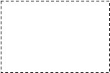
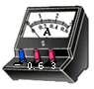
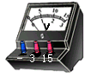


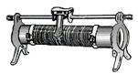

九年级物理 第5页 共6页 九年级物理 第6页 共6页
(1)请根据实验电路，在右边的方框内画出实验电路图。
(2) 将电路连接正确后，闭合开关，移动滑动变阻器滑片P，使定值电阻R两端电压为2V。
（3）实验过程中，小明把电阻R由5Ω分别换成了10Ω，闭合开关后，电压表示数将 （选填“变大”、“不变”或“变小”），此时应将滑片P向 （选填“左”或“右”）端移动，使电阻两端电压保持2V不变，然后再记录流表的示数。
（4）下表是小明测得的三组数据，据此数据可得到的结论是 。
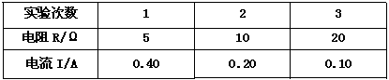

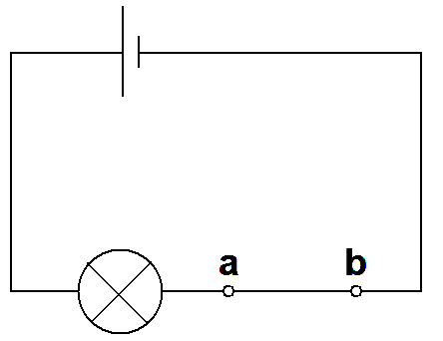
26、在探究影响导体电阻大小的因素实验中，小明设计了如图所示电路（a、b两接线柱之间连接不同的导体）。
第26题图
（1）在连接电路时发现，还缺少一个元件，他应该在电路中再接入的元件是 。
（2）为了粗略判断a、b两点间导体电阻的大小，可观察 。[来源:学科网ZXXK]
（3）另有甲、乙两位同学分别对小明的电路作了如下改进：甲把灯泡换成了电流表；乙在原电路中串联接入电流表，你认为谁的改进更好一些，理由是 。
27、在测量小灯泡电功率的实验中，电源电压为4.5V，小灯泡的额定电压为2.5V，小灯泡正常发光时的电阻约为10Ω。
（1）请你用笔画线代替导线，将图甲中的实物电路连接完整。要求：当滑动变阻器的滑片向左移动时，连入电路的电阻变大；连线不得交叉。
（2）电路检查无误后，小宇同学闭合开关，电压表示数如图乙，这时他若想测量小灯泡的额定功率，他应_________________________________。
（3）小宇同学继续实验，记录多组数据，并绘制成图丙所示的I－U关系图象，根据图象信息，可以得出：小灯泡的额定功率是_______；小灯泡的实际功率随实际电压的增大而 （选填“增大”、“减小”或“不变”）。
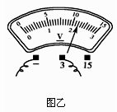
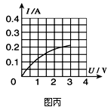
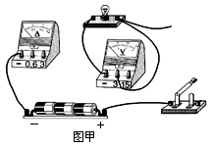
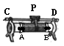
第27题图

（4）实验结束后，小宇又分别计算出三次实验时灯丝的电阻，发现三次灯丝的电阻并不相等，你能帮小宇解释三次实验时灯丝的电阻不同的原因吗？ ________________________________ 。
2018—2019学年度上学期期末教学质量检测
九年物理参考答案
- 选择题
题号 | 1 | 2 | 3 | 4 | 5 | 6 | 7 | 8 | 9
答案 | C | D | D | B | C | D | ABD | AB | AB
- 填空题
10、分子不停地做无规则运动；分子间存在引力
11、 0；220；220 12、电流；电压 13、 20；6 14、 比热容；海水[来源:学科网]
15、 1.8×10⁴；100；0.125 16、相等；电热器 17、 2:3; 1:1； 1:1; 3:2
三、作图题（略）
四、简答题（略）
五、计算题
22、 （1）3V（2）15Ω（3）15J
23、 （1）4.2×10⁵J（2）35℅
24、 （1）12V(2)40℃
六、实验探究题
25、 (1)图略。（3）变大 ；右。
（4）在电压一定时，通过导体的电流与导体的电阻成反比。
26、开关； 灯泡的亮度； 乙的方案好，乙电路更安全，灯泡能保护电路。
27、（1）电路连接略（电流表的量程不能连错）
（2）调节滑动变阻器使电压表的示数为2.5V，并读出对应的电流值；
（3）0.5W 增大
（4）灯丝的电阻随温度的升高而增大（灯丝的电阻与温度有关）。

